NAMA : AHMAD WAHYU ZIYADIN
NIM : 1207070009
KELAS : TT
Link github : https://github.com/ahmadwahyuziyadin/pert12.git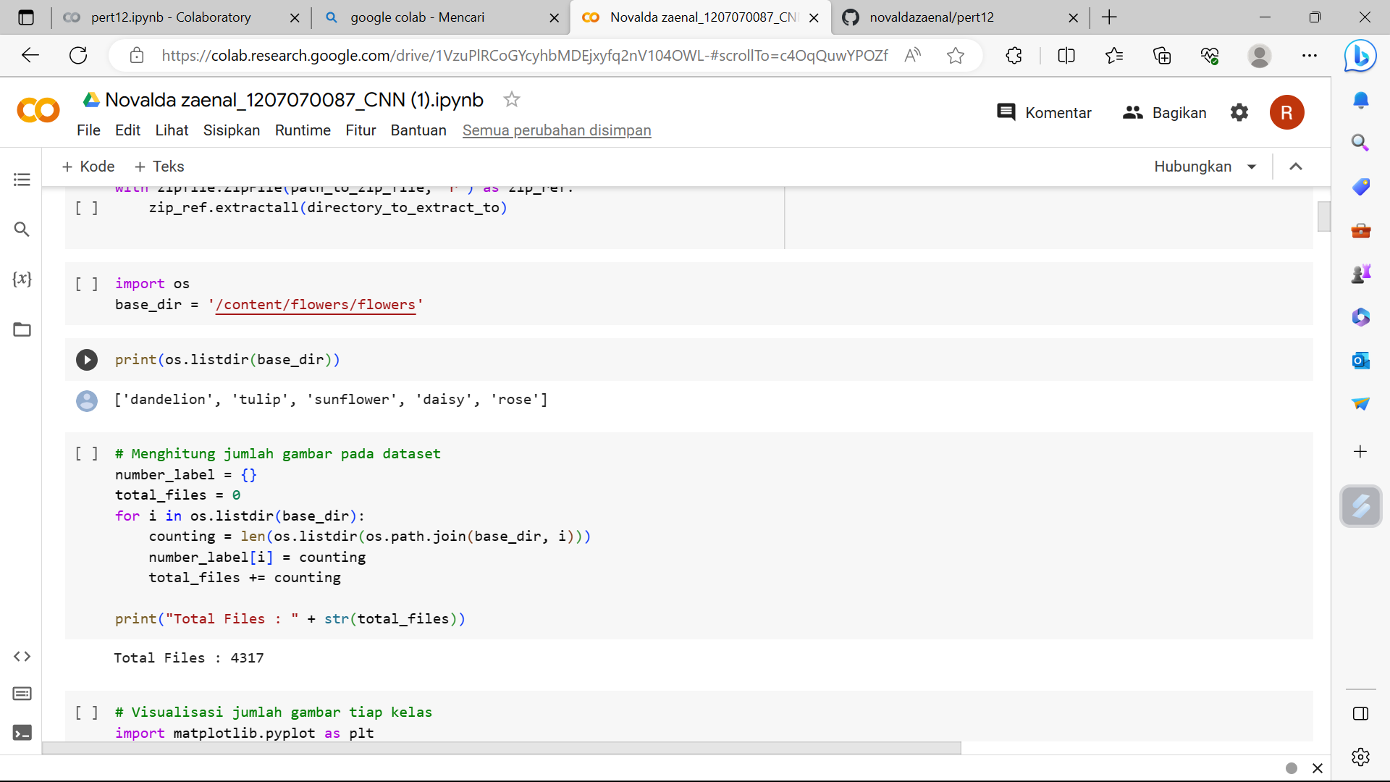
- 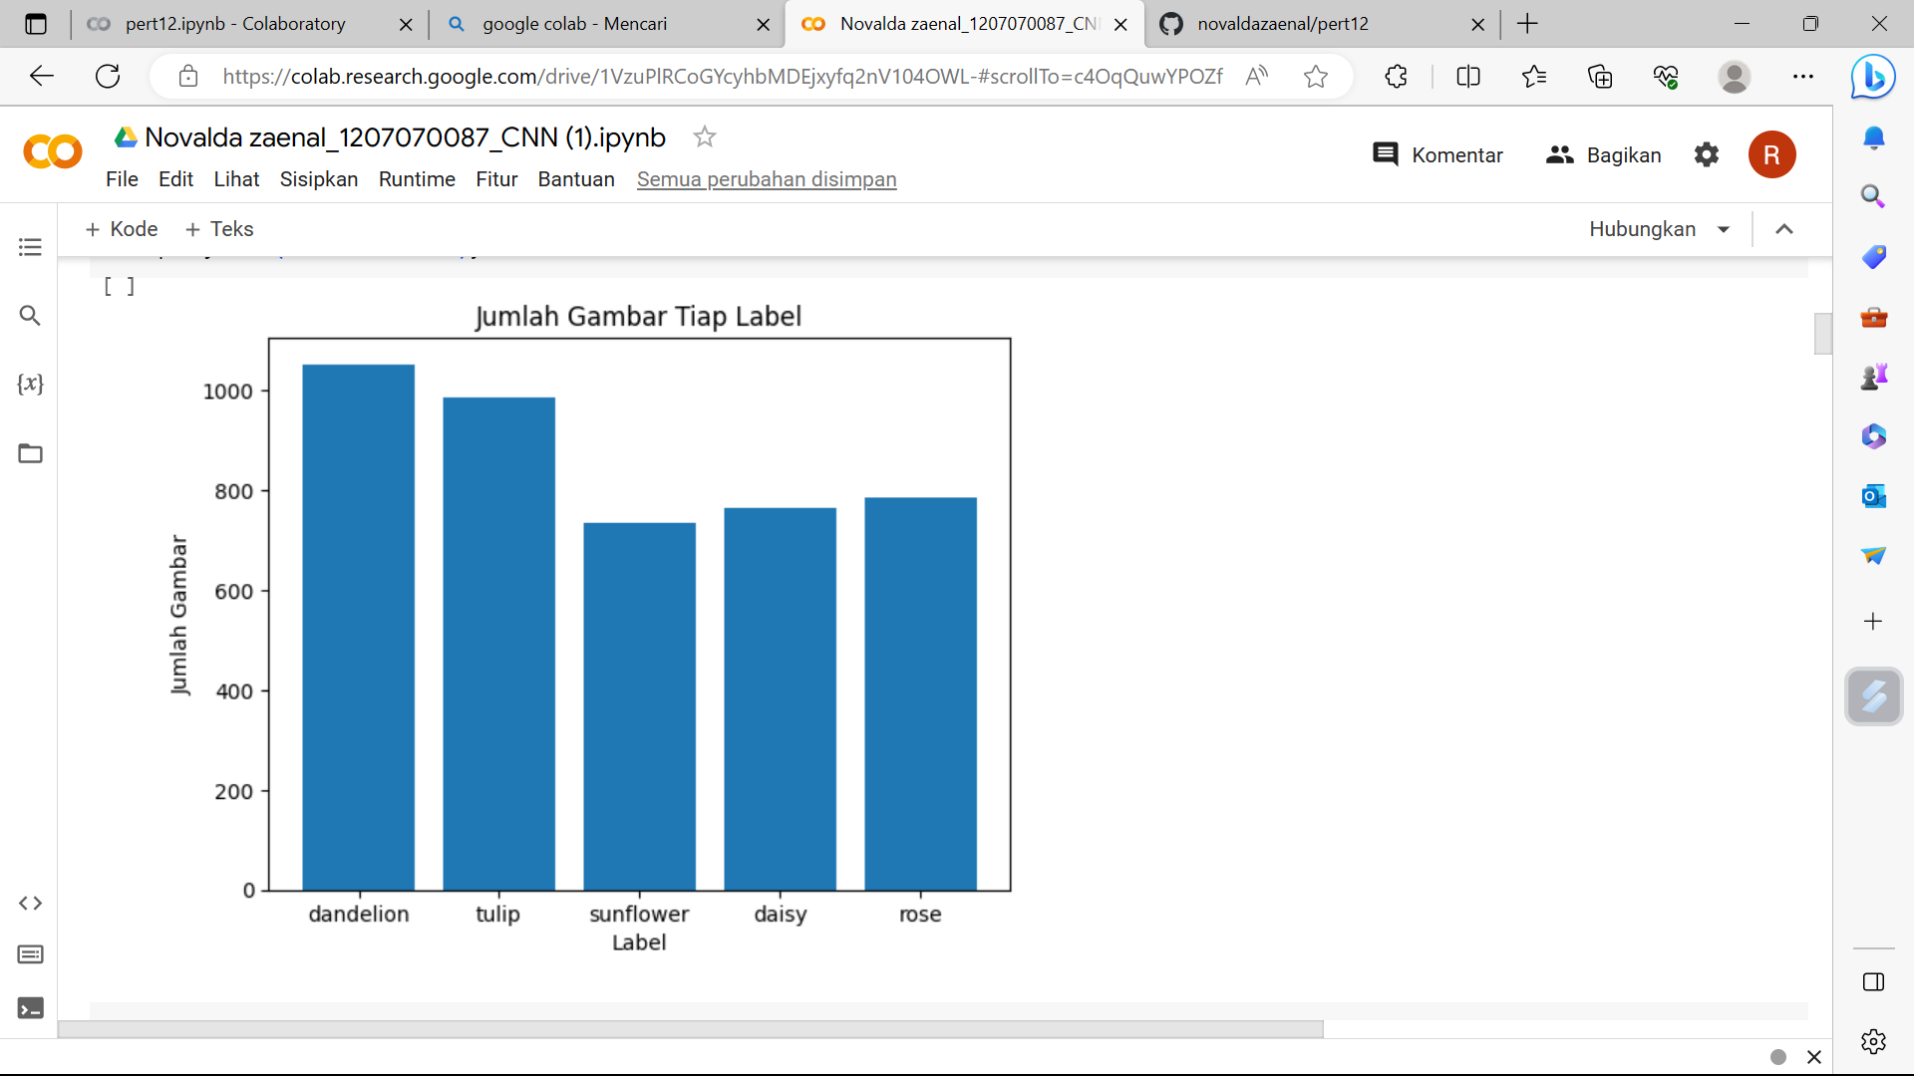
- 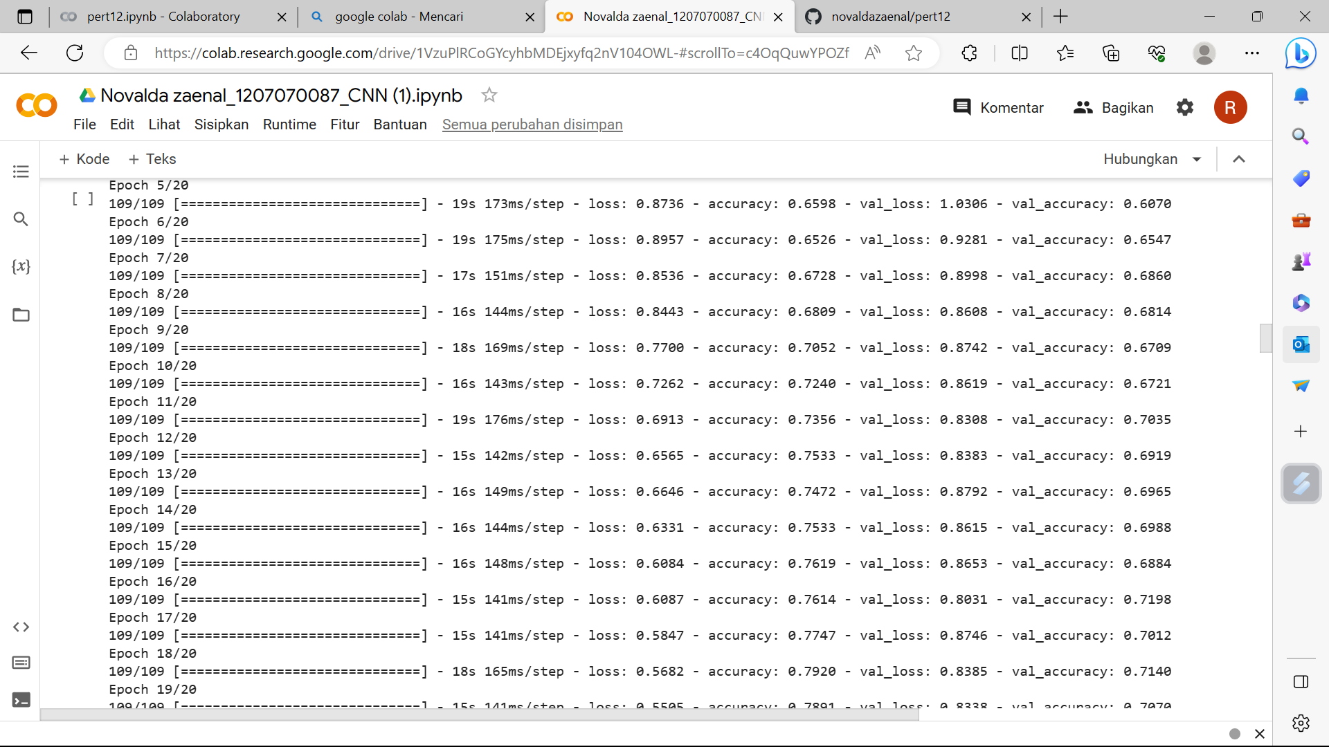
- 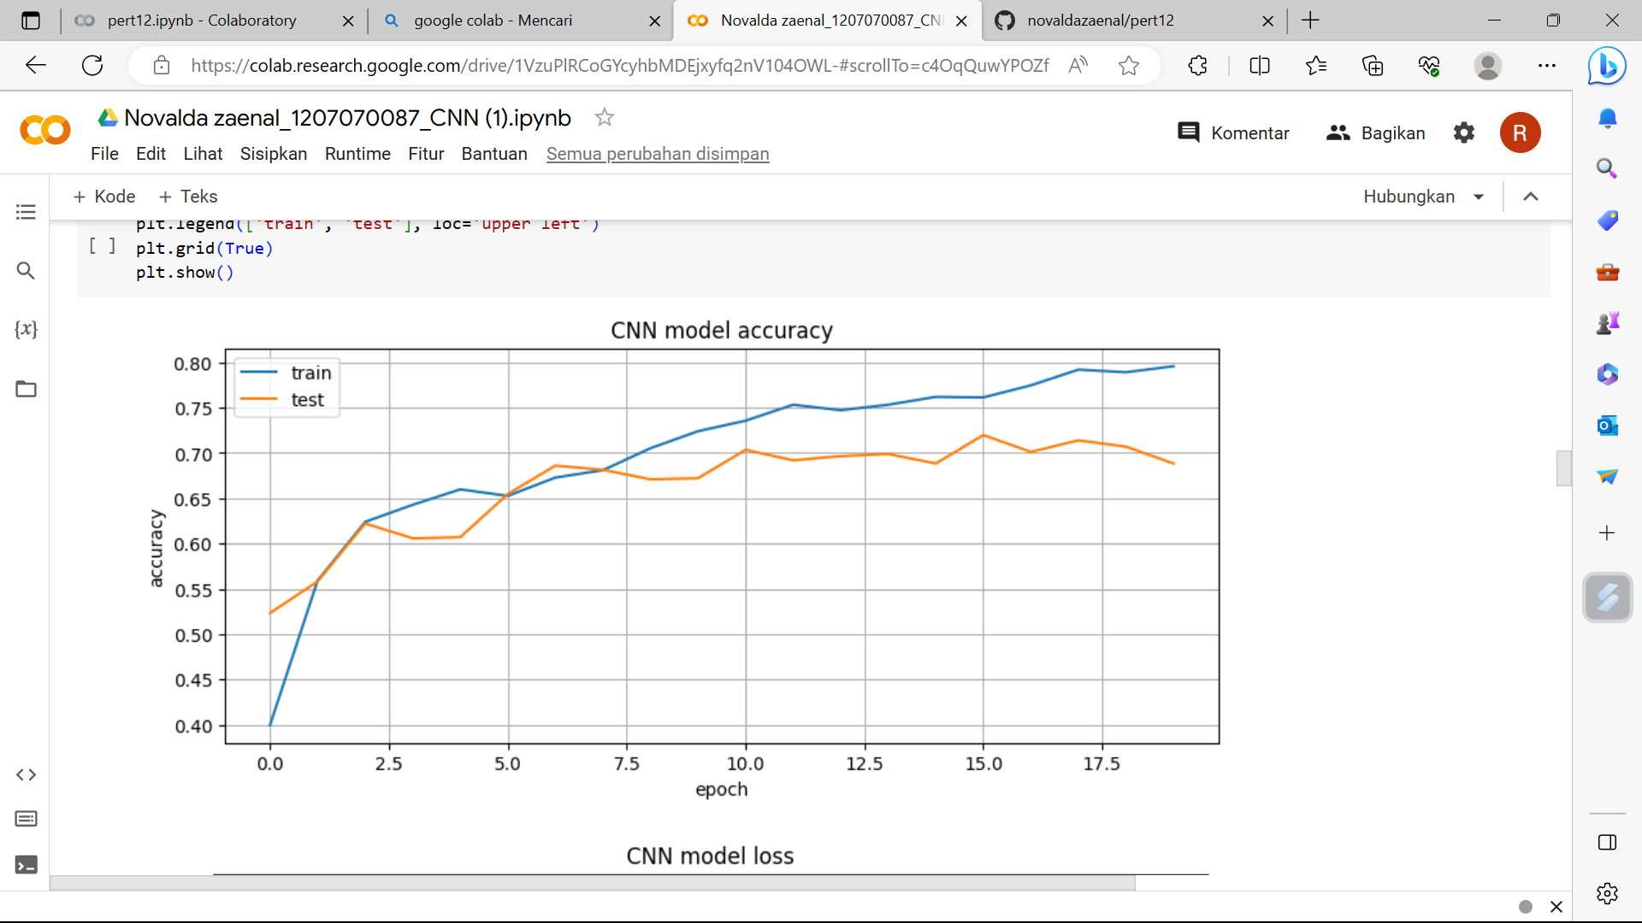
- 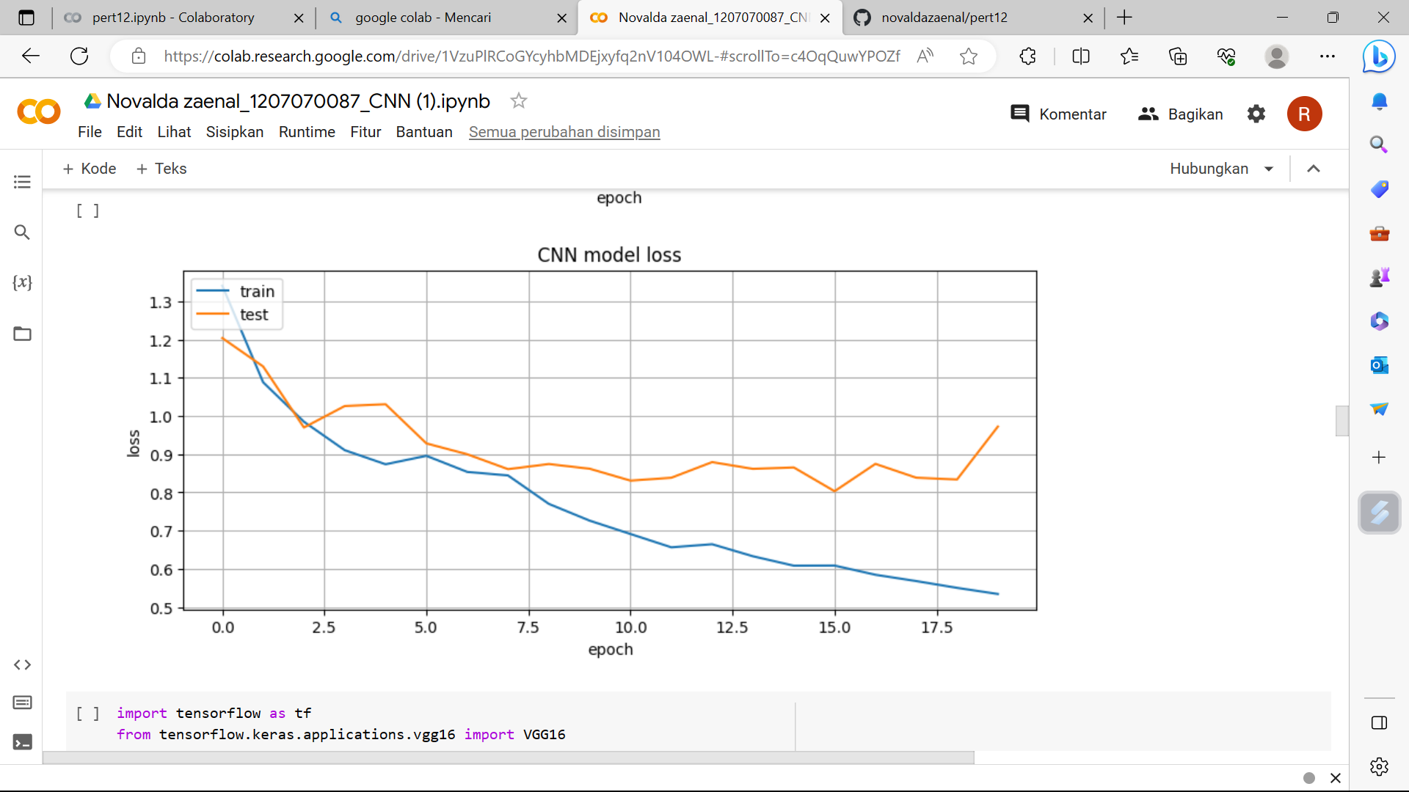
- 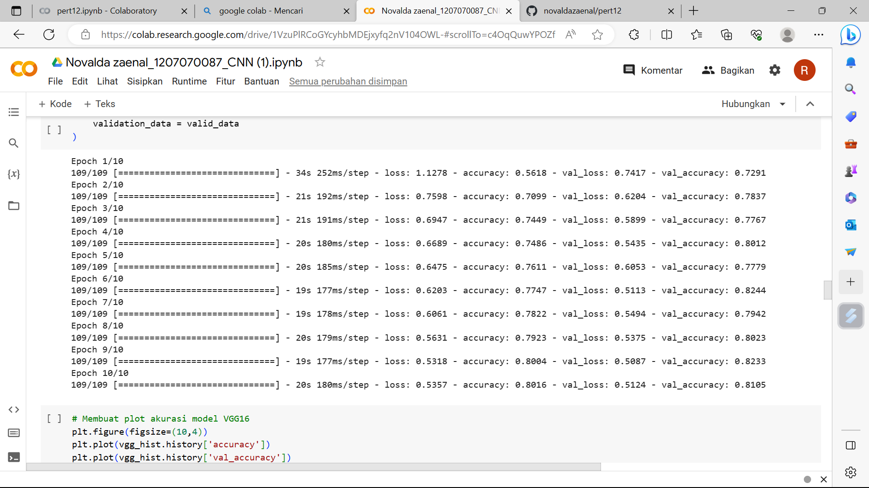
- 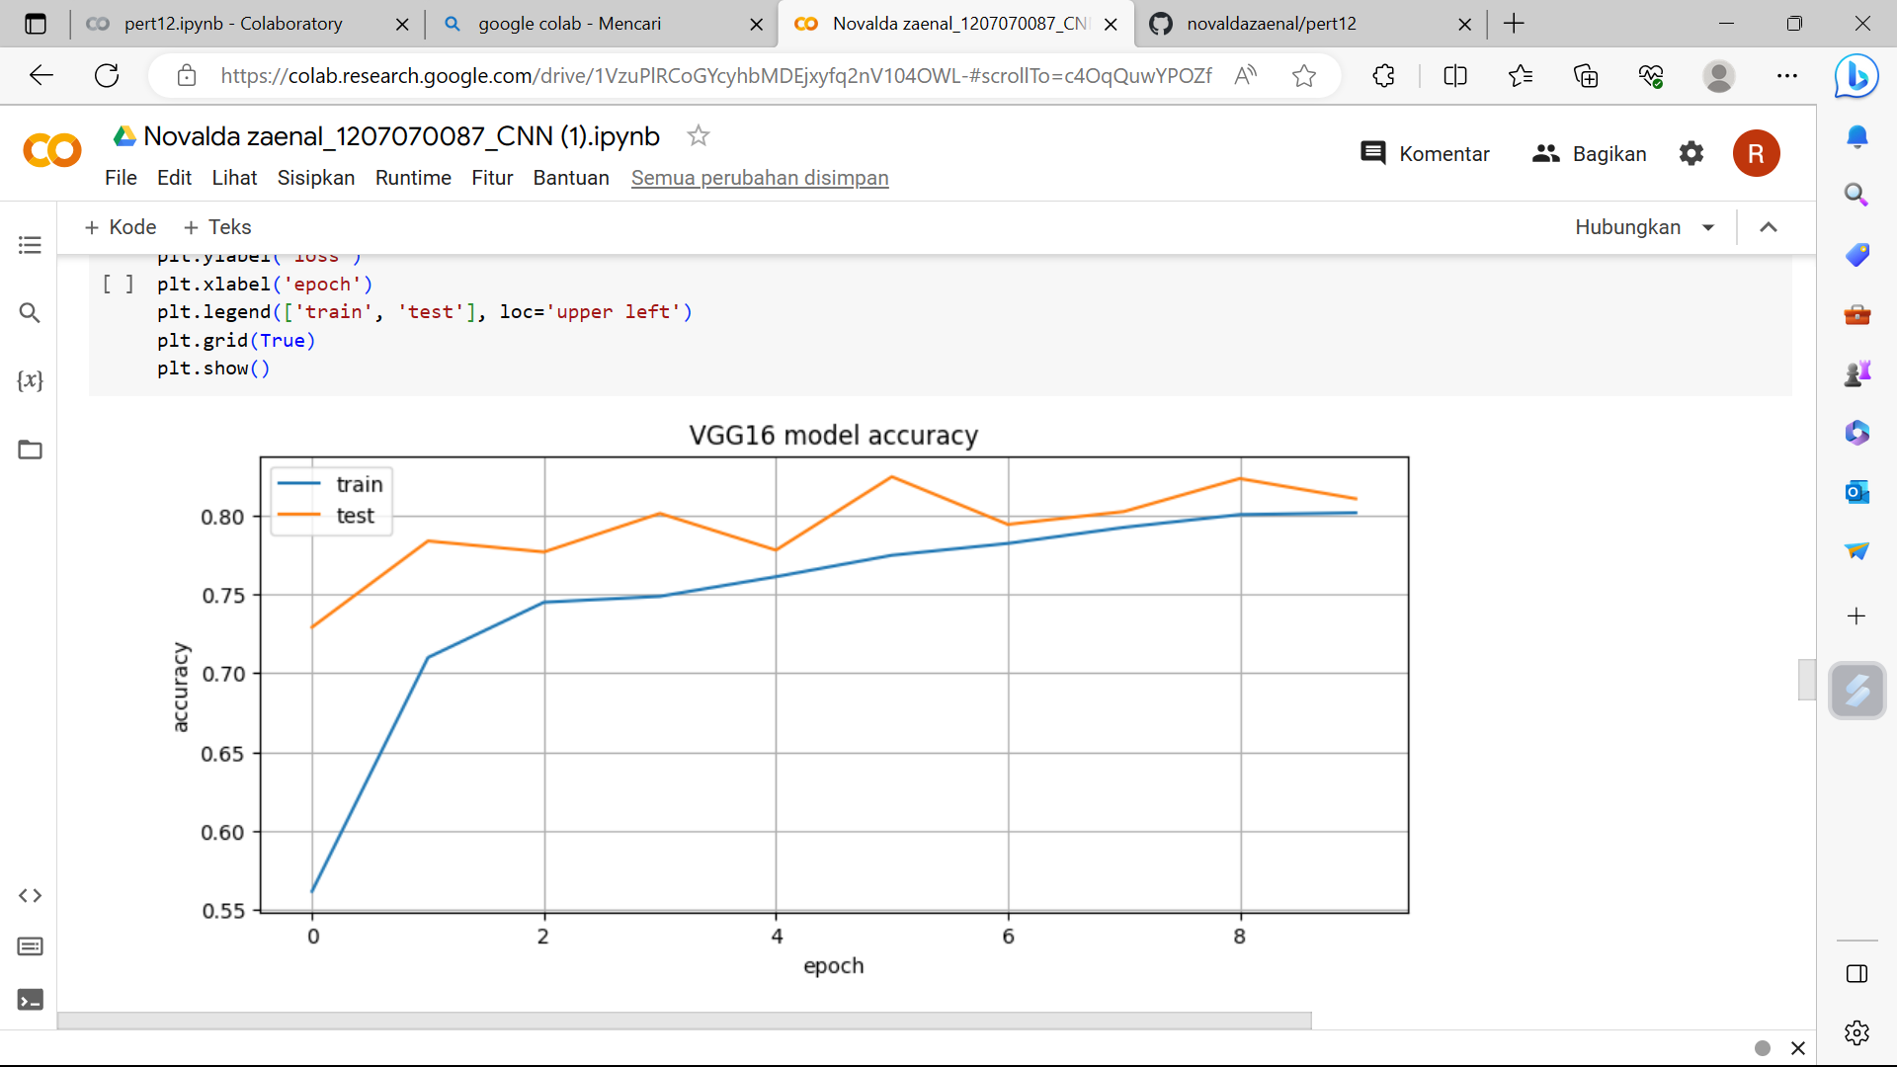
- 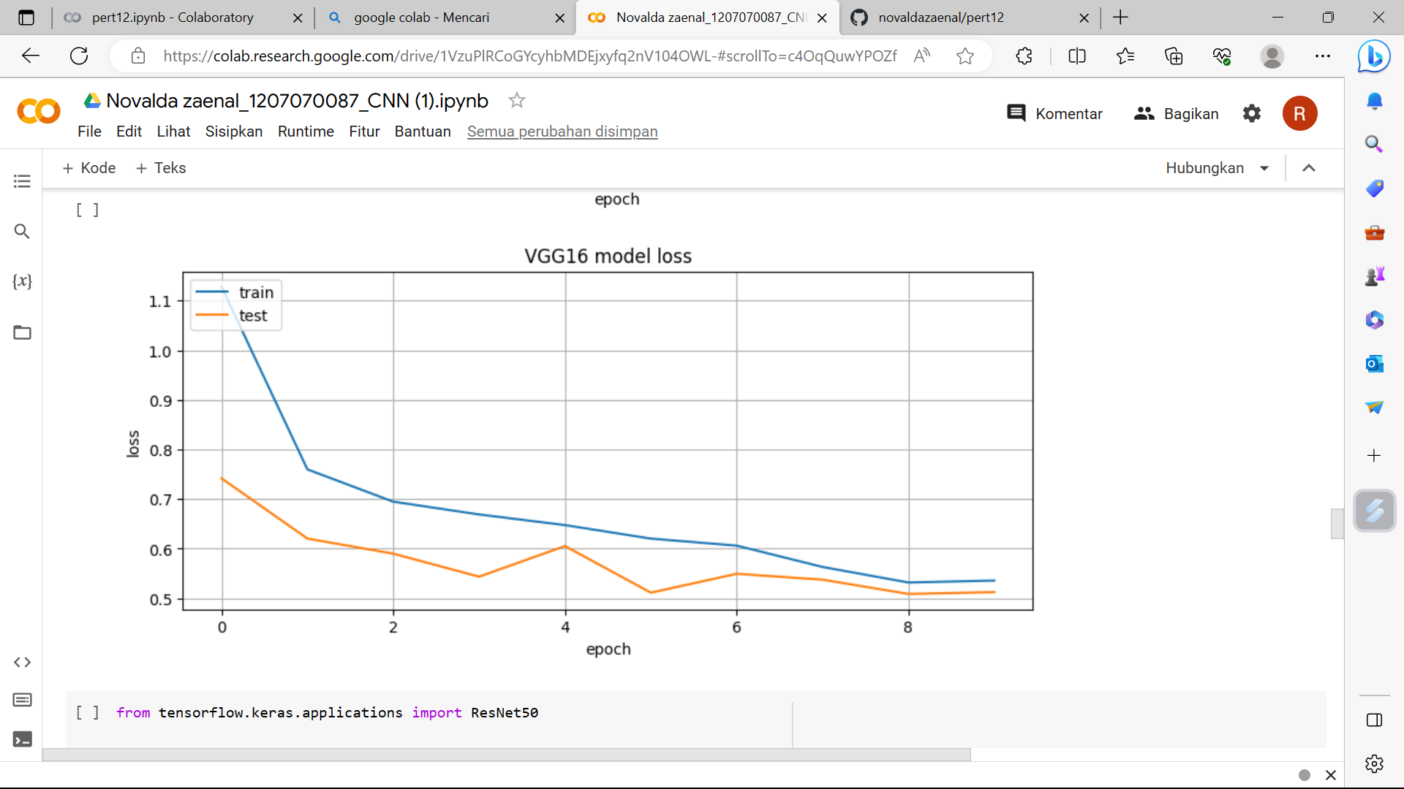
- 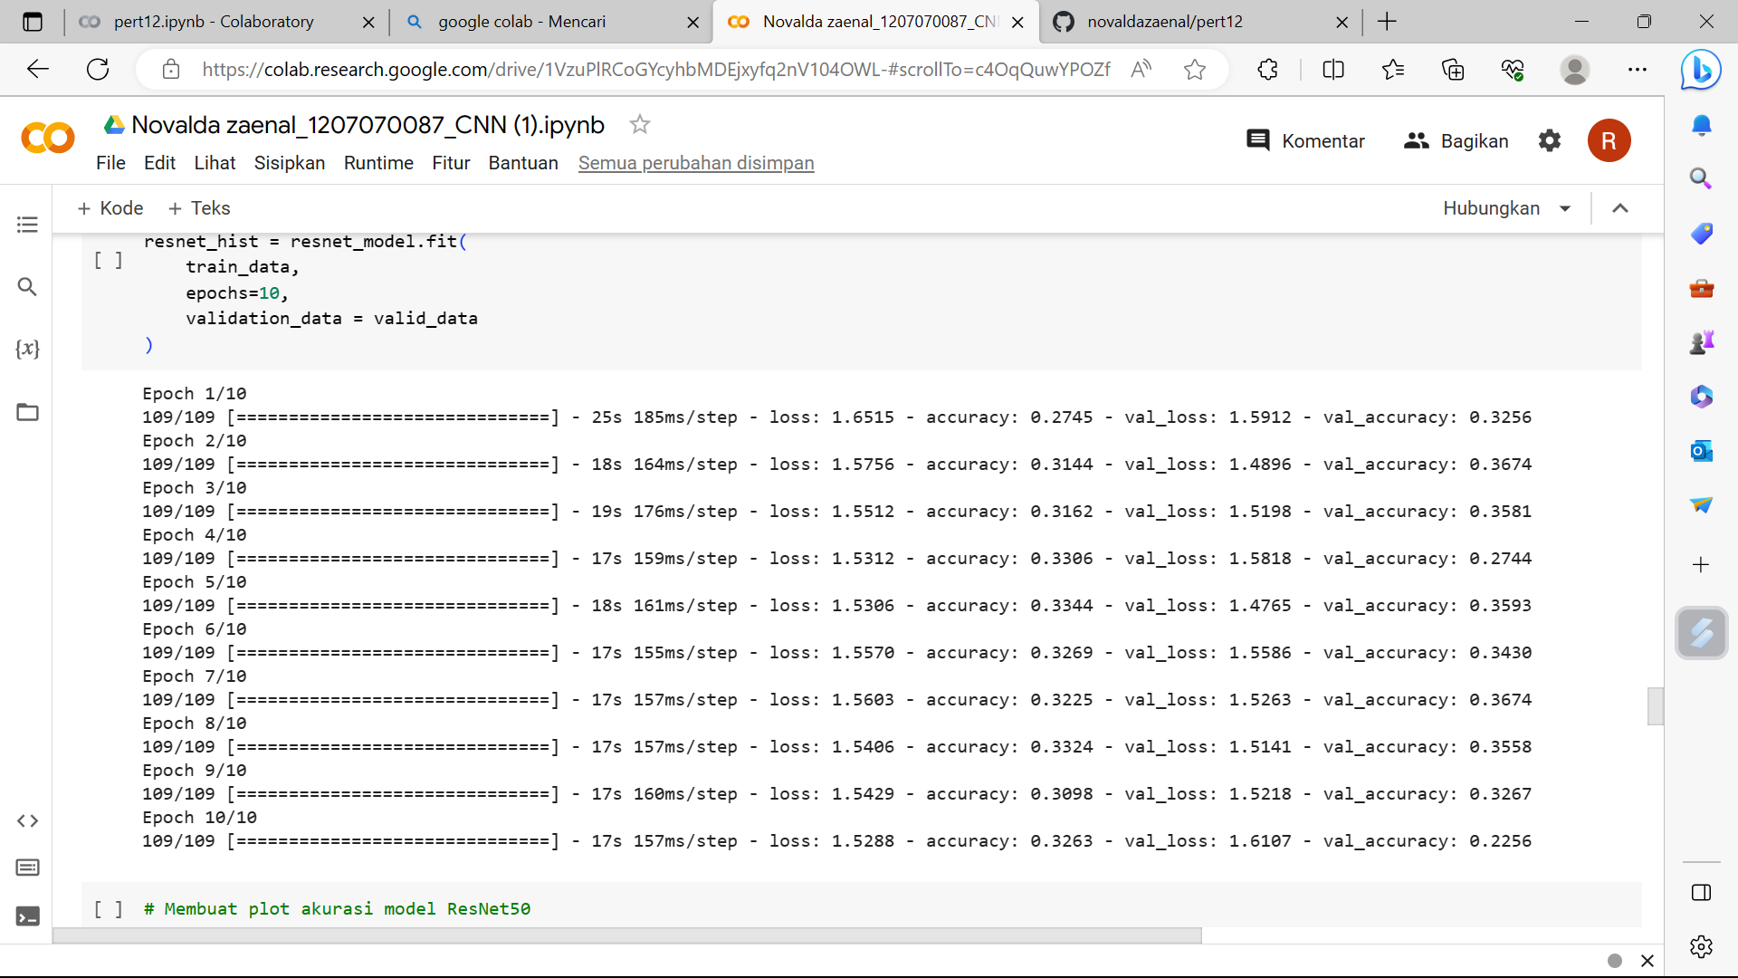
- 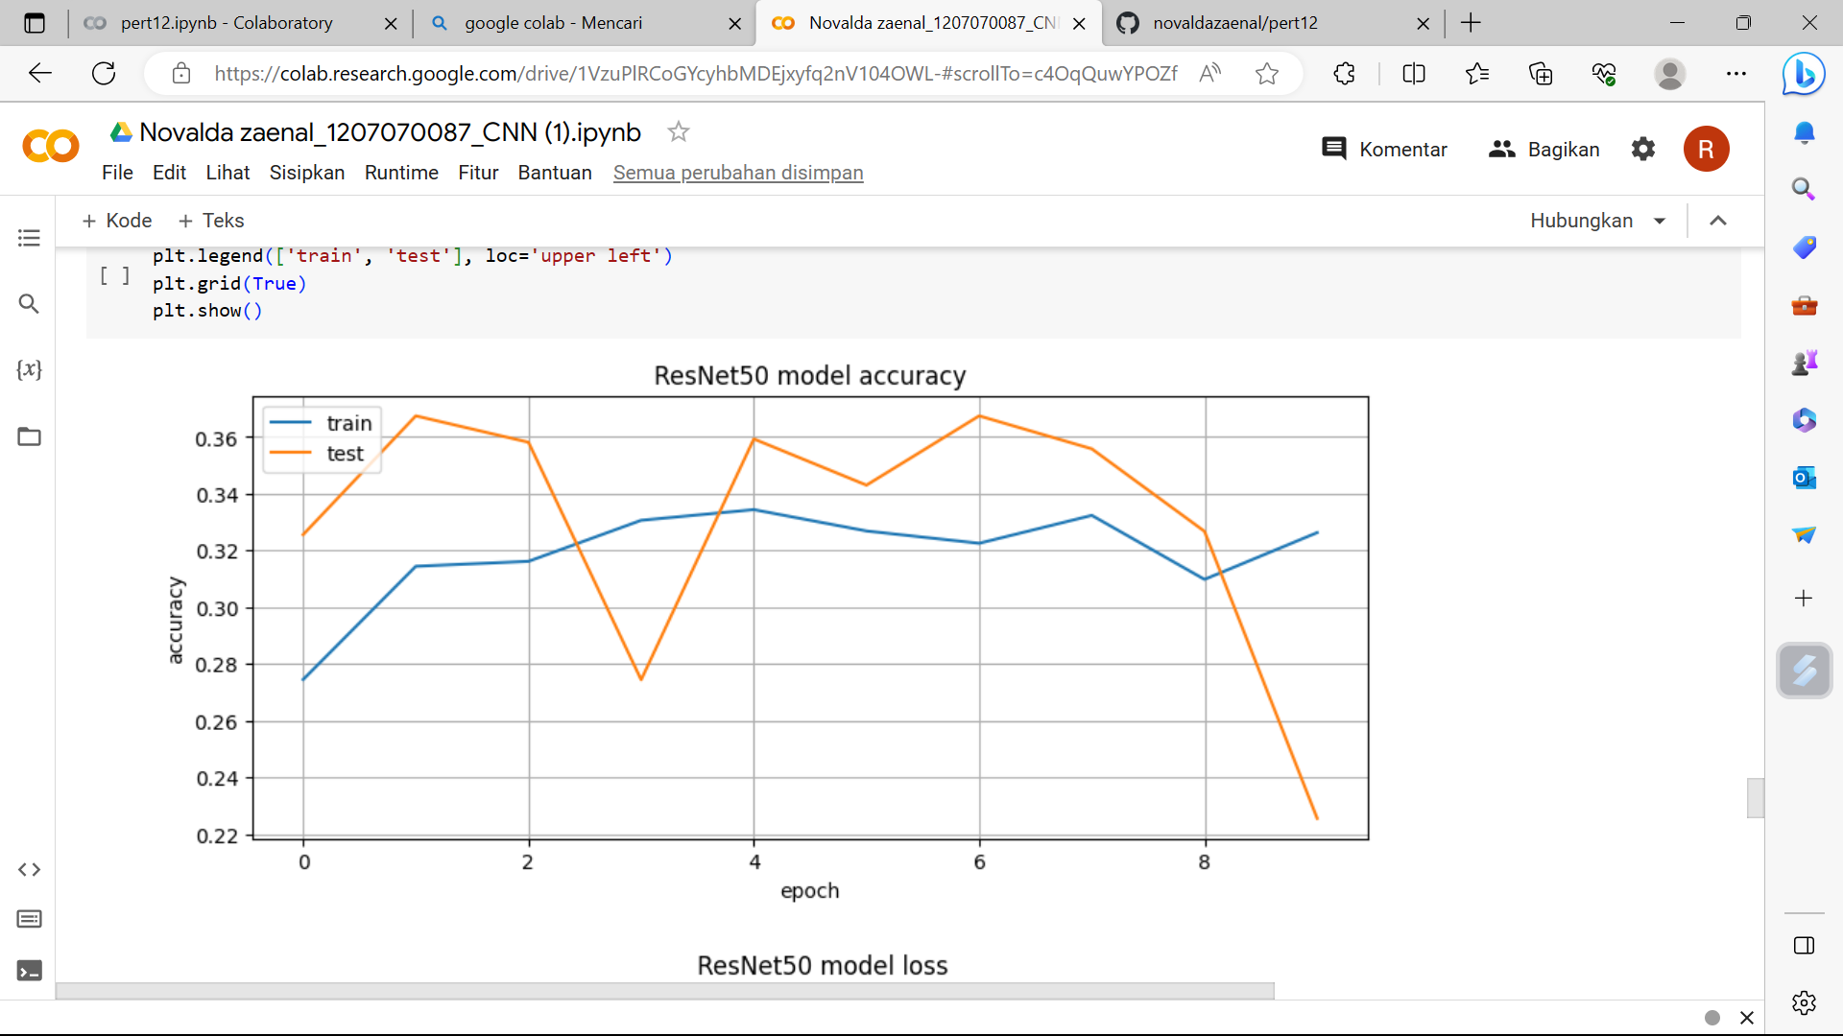
- 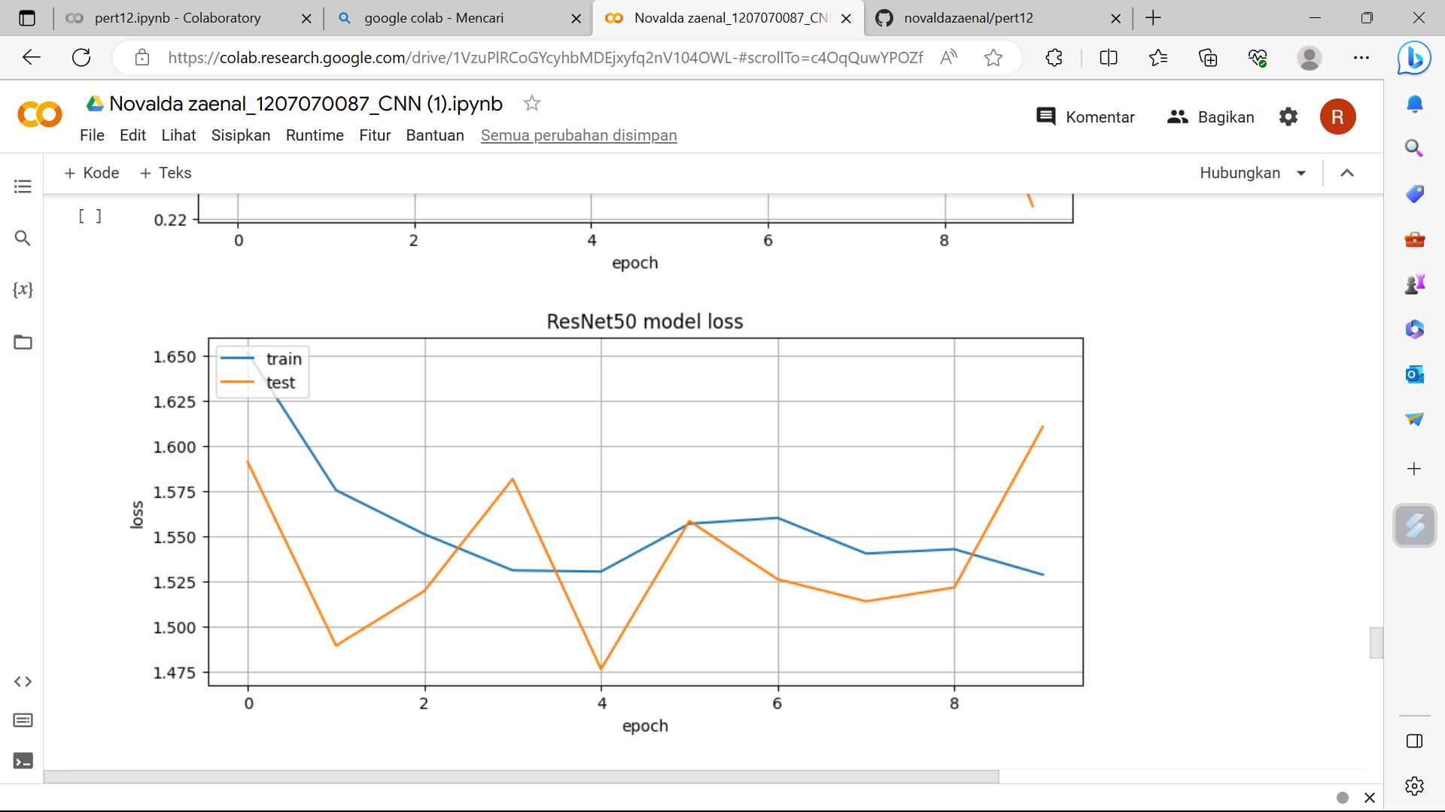
- 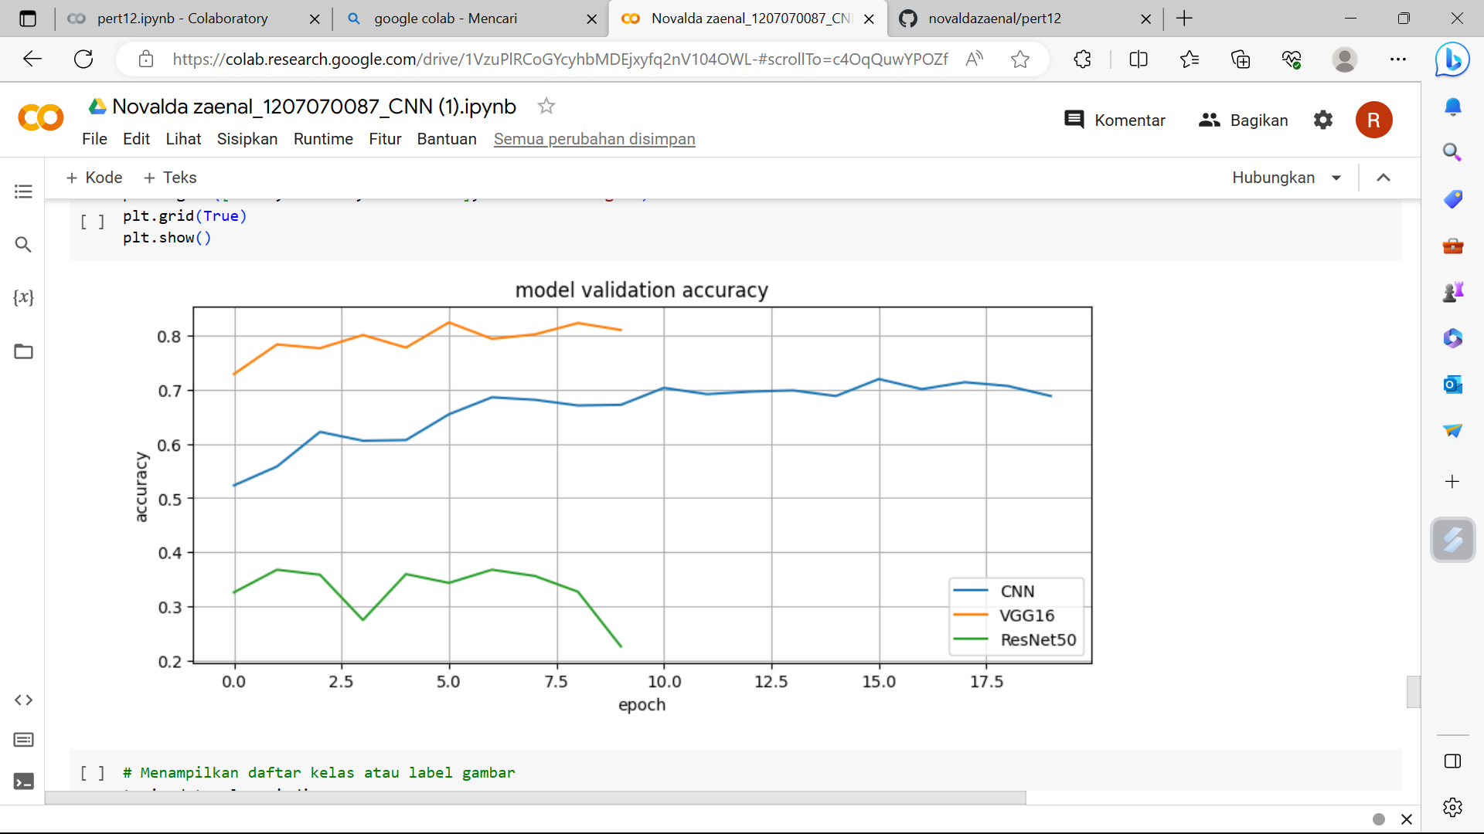
- Analisis :
Memiliki folder ['daisy', 'dandelion', 'rose', 'sunflower', 'tulip']
Total Files : 4317
3457 gambar milik 5 kelas.
860 gambar milik 5 kelas.
Model cnn :
Akurasi train menaik
Akurasi testing menaik
Loss train menurun
Loss tes menurun
Model VGG16:
Akurasi train menaik
Akurasi testing menaik
Loss train menurun
Loss tes menurun
model ResNet50:
Akurasi train tidak stabil
Akurasi testing tidak stabil
Loss train menurun tidak stabil
Loss tes menurun tidak stabil
model ResNet50:
Akurasi train tidak stabil
Akurasi testing tidak stabil
Loss train menurun tidak stabil
Loss tes menurun tidak stabil
Setelah dibandingkan keempat model tersebut didapatkan nilai yang stabil adalah dengan menggunakan model cnn.

